**Лекція 6**

**Документація програмного забезпечення** (англ. software documentation) - супроводжуючі документи до програмного забезпечення, які містять в собі інформацію, що описує загальні положення необхідні для ознайомлення перед тим як використовувати його за призначенням. Така документація дуже важлива і описує не тільки яким чином правильно використовувати поставлене програмне забезпечення, а й пояснює основні використані алгоритми. В залежності від складності кожного окремого програмного забезпечення, його специфіки, а також ліцензії під якою воно створене - документація може варіюватися за обсягом і за змістом.

Основні компоненти:

* специфікація (Software Requirements Specification );
* відомість власників оригіналів - список підприємств, які зберігають оригінали програмних документів, складається тільки для складних програмних рішень;
* текст програми - запис кодів програми та коментарі до них;
* опис програми - інформація про логічну структуру та функціонування програми;
* програма і методика випробувань - перелік і опис вимог, які повинні бути перевірені в ході випробування програми, методи контролю;
* технічне завдання - документ, в якому викладаються призначення і область застосування програми, вимоги до програмного виробу, стадії і терміни розробки, види випробувань;
* пояснювальна записка - обґрунтування прийнятих і застосованих технічних і техніко-економічних рішень, схеми та опис алгоритмів, загальний опис роботи програмного виробу;

До програмних документів віднесено також документи, що забезпечують функціонування та експлуатацію програм - експлуатаційні документи:

* відомість експлуатаційних документів - містить список експлуатаційних документів на програмний виріб, до яких відносяться формуляр, опис застосування, керівництво системного програміста, керівництво програміста, керівництво оператора, опис мови, керівництво з технічного обслуговування;
* формуляр - містить основні характеристики програмного виробу, склад і відомості про експлуатацію програми;
* опис застосування - містить інформацію про призначення та галузі застосування програмного виробу, обмеження при застосуванні, клас і методи вирішуваних завдань, конфігурацію технічних засобів;
* керівництво системного програміста - містить відомості для перевірки, настроювання і функціонування програми при конкретному застосуванні;
* керівництво програміста - містить відомості для експлуатації програмного виробу;
* керівництво оператора - містить докладну інформацію для користувача, який забезпечує його спілкування з ЕОМ у процесі виконання програми;
* опис мови - містить синтаксис і семантику мови;
* керівництво з технічного обслуговування - містить відомості для застосування тестових і діагностичних програм при обслуговуванні технічних засобів.

**Програмна специфікація**

Програмна специфікація (program specification) - точний опис того результату, якого потрібно досягти за допомогою програми. Цей опис має точно встановлювати, що повинна робити програма, не вказуючи, як вона повинна це робити.

Для програм, які закінчують свою роботу певним результатом, зазвичай складаються специфікації введення-виведення, де описують бажане відображення множини вхідних величин у безлічі вихідних величин.

Для циклічних програм (у яких не можна вказати точку завершення), розробляють специфікації, де основна увага зосереджується на окремих функціях, реалізованих програмою в ході циклічних операцій.

Існує велика кількість різних систем позначень, що використовуються в програмних специфікаціях - від природної мови з використанням математичних рівнянь і таблиць до формалізованих описів, заснованих на численні предикатів першого порядку.

Розробку програмних систем починають із складання первинних специфікацій. У ході виконання проекту первинні специфікації послідовно зазнають зміни до програмних документів стадій і аж до документації, яка необхідна для експлуатації та супроводу програми. Первинні специфікації зазвичай складають у термінах розв'язуваної задачі, а не програми. Первинна специфікація описує:

об'єкти, що беруть участь у задачі (що робить програма і що робить людина, яка працює з цією програмою);

процеси і дії (проектні процедури і дії людини, алгоритми розв'язання завдання в комп'ютері, порядок обробки інформації, розмір оперативної пам'яті, необхідний для роботи програми);

вхідні й вихідні дані, а також їх організацію (наприклад, сценарій діалогу з екранними формами, організація файлів із зазначенням довжин полів записів і граничної кількості інформації у файлах);

інструкції з користування майбутньої програмою.

Розрізняють зовнішню програмну документацію, яка узгоджується із замовником, і проміжну внутрішню документацію проекту. При складанні програмної документації спочатку розробляються зовнішні специфікації, а потім - внутрішні.

Зовнішні специфікації включають специфікації вхідних і вихідних даних, їх організацію, реакції на виняткові ситуації, визначення, що робить людина (за якими алгоритмами вона працює і звідки бере інформацію), а що машина. Тобто все, що побачив би користувач, коли б він отримав готову програму. Зовнішні специфікації залежать від життєвого циклу програми.

Ще до розробки структури та реалізації програми до тестування зовнішніх специфікацій слід залучати потенційних користувачів. Користувачеві можна показувати макети екранів у порядку виконання програми, а користувач зможе готувати дані для тестування всіх функцій програми і зможе апробувати методику роботи з програмою.

Внутрішні специфікації включають опис внутрішніх даних програми (змінних, особливо структурованих) і опис алгоритмів усієї програми та її частин. Внутрішні специфікації даються в єдності з описом архітектури програмного комплексу і внутрішньою структурою побудови окремих програмних компонентів.

Стандартизація програм

На сьогодні існує цілий комплекс стандартів, які регламентують різні аспекти життєвого циклу ПЗ. До їх розробки були залучені такі міжнародні організації, як IEEE (Institute of Electrical and Electronic Engineers, Інститут інженерів з електротехніки та електроніки), ISO (International Standards Organization, Міжнародна організація зі стандартизації), EIA (Electronic Industry Association, Асоціація електронної промисловості), IEC (International Electrotechnical Commission, Міжнародна комісія з електротехніки), а також деякі національні дослідні інститути (ANSI, American National Standards Institute, Американський національний інститут стандартів; SEI, (Software Engineering Institute, Інститут програмної інженерії).

При цьому стандарти, які описують структури життєвого циклу ПЗ, поділяються на групи за функціональними ознаками. Серед них:

Описує структуру процесів розробки і супроводу, а також процесів, пов'язаних з ними, визначає основні види діяльності, які виконуються у рамках цих процесів, і документи, що вимагаються на вході й які виникають на виході цих видів діяльності.

Визначає структуру процесів життєвого циклу ПЗ, правила оцінки процесів життєвого циклу ПЗ та їхніх можливостей, спирається на модель технологічної зрілості CMMI (Capability Maturity Model Integrated - модель СММІ не висуває точних вимог, вона встановлює мінімальні критерії для раціонального процесу в багатьох середовищах розробки ПЗ) і орієнтовані на оцінку можливості поліпшення процесів.

Загальні вимоги до побудови, викладення, оформлення та змісту стандартів

Ці вимоги регламентовані ДСТУ 1.5. Розглянемо детальніше вимоги до змісту і позначення стандартів.

Основоположні організаційно-методичні стандарти встановлюють:

цілі, задачі, класифікаційні структури об'єктів стандартизації різного призначення, загальні організаційно-технічні положення щодо проведення робіт у певній галузі діяльності тощо;

порядок (правила) розроблення, затвердження і впровадження нормативних, конструкторських, технологічних, проектних та програмних документів.

Основоположні загально-технічні стандарти встановлюють:

науково-технічні терміни та їх визначення, що багаторазово вживаються в усіх сферах народного господарства;

умовні позначення (назви, коди, позначки, символи тощо) для різних об'єктів стандартизації, їхнє цифрове, літерно-цифрове позначення, у тому числі позначення параметрів фізичних величин (українськими, латинськими, грецькими літерами), їх розмірність, замінювальні написи, символи тощо;

вимоги до побудови, викладення, оформлення і змісту різних видів документів;

загальнотехнічні величини, вимоги та норми, що необхідні для технічного, у тому числі метрологічного, забезпечення процесів виробництва.

На продукцію і послуги розробляють:

стандарти загальних технічних умов, які повинні мати загальні вимоги до груп однорідної продукції, послуг;

стандарти технічних вимог, які повинні вміщувати вимоги до конкретної продукції, послуги (групи конкретної продукції, послуг).

За доцільності стандартизації окремих вимог до груп продукції, послуг можуть розроблятися стандарти, які встановлюють класифікацію, основні параметри і (або) розміри, вимоги безпеки, вимоги охорони навколишнього середовища, загальні технічні вимоги, методи випробувань, типи, асортимент, марки, правила приймання, маркування, пакування, транспортування, зберігання, експлуатації, ремонту і утилізації.

Стандарти на продукцію, виробництво і використання якої може зашкодити здоров'ю або майну громадян, а також навколишньому середовищу, повинні обов'язково вміщувати розділи "Вимоги безпеки" і "Вимоги охорони навколишнього середовища".

Методи контролю (випробувань, вимірювань, аналізу), що встановлюються в стандартах на продукцію і (або) в стандартах на методи контролю, повинні забезпечувати об'єктивну перевірку всіх обов'язкових вимог до якості продукції, які встановлені в стандартах на неї.

Стандарти на процеси встановлюють вимоги до методів (способів, прийомів, режимів, норм) виконання різного роду робіт у технологічних процесах розроблення, виготовлення, зберігання, транспортування, експлуатації, ремонту і утилізації продукції (послуг), що забезпечують їх технічну єдність і оптимальність.

**Вимоги до позначення стандартів**

Позначення державного стандарту України складається з індексу (ДСТУ), реєстраційного номера, присвоєного йому при затвердженні, і відокремлених тире двох останніх цифр року затвердження. У позначенні державного стандарту, що входить до комплексу стандартів, в його реєстраційному номері перші цифри з крапкою визначають комплекс стандарту. Якщо стандарт використовується тільки в атомній енергетиці, додається літера А, яку проставляють після двох останніх цифр року його затвердження. Позначення державного стандарту, що оформлений на підставі застосування автентичного тексту міжнародного або регіонального стандарту і не вміщує додаткові вимоги, складається з індексу (ДСТУ), позначення відповідно міжнародного або регіонального стандарту без зазначення року його прийняття і відокремлених тире двох останніх цифр року затвердження державного стандарту. Наприклад, міжнародний стандарт ISO 9591: 1992 повинен позначатися ДСТУ ISO 9591 -93.

Позначення галузевого стандарту складається з індексу (ГСТУ), умовного позначення міністерства (відомства) і відокремлених тире двох останніх цифр року затвердження стандарту.

Позначення стандарту підприємства складається з індексу (СТП), реєстраційного номера, що надасться у порядку, встановленому на підприємстві (в об'єднанні підприємств, спілці, асоціації, концерні, акціонерному товаристві, у міжгалузевому, регіональному та інших об'єднаннях), і відокремлених тире двох останніх цифр року затвердження стандарту.

Позначення стандарту науково-технічного та інженерного товариства складається з індексу (СТТУ) абревіатури науково-технічного та інженерного товариства і реєстраційного номера, що надається у порядку, встановленому в товаристві, і відокремлених тире двох останніх цифр року затвердження стандарту.

Національні стандарти України щодо розробляння програмного статку і системної документації наведено в додатку 2.

Перш за все, програміст повинен добре знати діючі в країні закони, що регламентують галузі робіт, з якими він стикається. Йому повинні бути добре відомі основні положення наступних законів:

**Закон України "Про стандартизацію" від 17 травня 2001 р. №2408-ІІІ;**

**Закон України "Про інформацію" від 2 жовтня 1992 року №2657-XII;**

**Закон України "Про Національну програму інформатизації" від 4 лютого 1998 року №75/98-ВР зі змінами від 13 вересня 2001 року 2684-III;**

**Закон України "Про захист інформації в інформаційно-телекомунікаційних системах" від 5 липня 1994 p. №80/94-ВР;**

**Закон України "Про авторське право і суміжні права". Зі змінами і доповненнями, внесеними Законами України від 28 лютого 1995 року №75/95-ВР.**

Порядок сертифікації програмних засобів та інформаційних технологій

Замовник подає:

Заявку (додаток 3) встановленого зразку на сертифікацію в орган із сертифікації. Орган із сертифікації розглядає заявку протягом одного місяця.

Програму на змінних носіях даних.

Документацію на програмний засіб або інформаційні технології:

специфікацію;

технічне завдання;

програму і методику випробувань (при відсутності розробляє випробувальна лабораторія);

текст програми;

опис програми;

керівництво оператора.

Орган із сертифікації проводить аналіз документації

нормативних документів на продукцію;

документа, який підтверджує походження продукції;

документа виробника про гарантії і відповідність продукції діючим документам.

Орган із сертифікації дає доручення випробувальній лабораторії на проведення випробувань і передає їй документацію і програмний засіб або інформаційні технології.

Випробувальна лабораторія проводить випробування програмного засобу або інформаційної технології і оформлює протокол випробувань, який потім передає органу із сертифікації.

Випробувальна лабораторія несе повну відповідальність за дотримання конфіденційності відносно отриманої інформації для проведення випробувань.

Після отримання протоколу випробувань орган із сертифікації приймає рішення про видачу сертифіката відповідності.

При позитивному рішенні орган із сертифікації видає сертифікат відповідності й підписує із замовником ліцензійну угоду (додаток 4) на право маркування знаком відповідності кожної одиниці продукції зазначеної в сертифікаті.

Підтвердження факту сертифікації продукції може здійснюватись одним із нижче наведених способів:

оригіналом сертифіката відповідності;

знаком відповідності за ДСТУ 2296;

копією сертифіката відповідності, завіреною органом із сертифікації;

інформацією в документації, яка додається до продукції із зазначенням номеру сертифіката, терміну його дії й органу, який його видав (інформація може надаватись у вигляді декларації постачальника про відповідність).

Орган із сертифікації здійснює технічний нагляд за стабільністю показників, які підтверджені сертифікатом відповідності під час виготовлення продукції.

За результатами технічного нагляду орган із сертифікації може зупинити або припинити дію ліцензійної угоди або сертифіката відповідності.

Інформація про сертифіковану продукцію міститься в довідниках, які видаються Держстандартом України.

**Інструмент phpDocumentor**

phpDocumentor – система документування кодів Php. На вході система приймає фал серцевого коду Php з Doc-блоками phpDocumentor, На виході документ одно з форматів: HTML, LaTeX, man, RTF, XML, CHM, PostScript, PDF.

Встановлення phpDocumentor можливе за допомогою composer: composer require phpdocumentor/phpdocumentor (рис. 1).

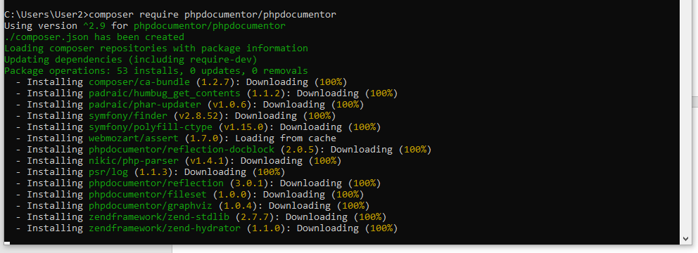

Рисунок 1 - Встановлення phpDocumentor

Декларування всіх параметрів здійснюється за допомогою так званих Doc-блоків. Doc-блоками називають блоки коментарів php з спеціалізованими позначеннями – дескрипторами ( в летературі також теги або ярлики). Для прикладу розглянемо розмічений файл:

<?php

/**

*

*

* @author Kandyba Ihor

* @version 1.0

*/

class ExampleClass

{

/**

* Поле класу

*

* @var float Число з плаваючою крапкою

*/

public $exampleVar = 3.5;

/**

* Метод класу

*

* @param string $text рядок

* @return string

*/

public function escape($text) {

return addslashes($text);

}

}

?>

У цьому коді присутній дескриптор автору: @author, дескриптор версії файлу @version. До цього блоку можна також віднести дескриптор назви пакету @package, дескриптор позначення авторських прав @copyright та за необхідності дискриптор опису (резюме) @abstract.

Окрім цього в коді наведено приклад опису змінної @var float де тип даних має бути описано після дескриптору. Опис методу потребує як мінум два дескриптори: перший дескриптор має описувати аргументи функції - @param string $text , де після дескриптору «@param» тип даних аргументу «string» та ім’я аргументу «$text», другий дескриптор @return string, який декларує тип значення, що поверне метод. Це далеко не всі дескриптори, що доступні у phpDocumentor. (більш детально http://eplasty.com/images/PDF/documentation.pdf)

Для генерації документації можливо використати команду: php "F:\phpDocumentor.phar" -d DocTest -t F:/Doc/DocTest/ , де phpDocumentor.phar – бінарний файл phpDocumentor, -d ключ для позначення директорії з файлами php для аналізу та генерації документації, -t директорія в яку буде згенеровано документу.

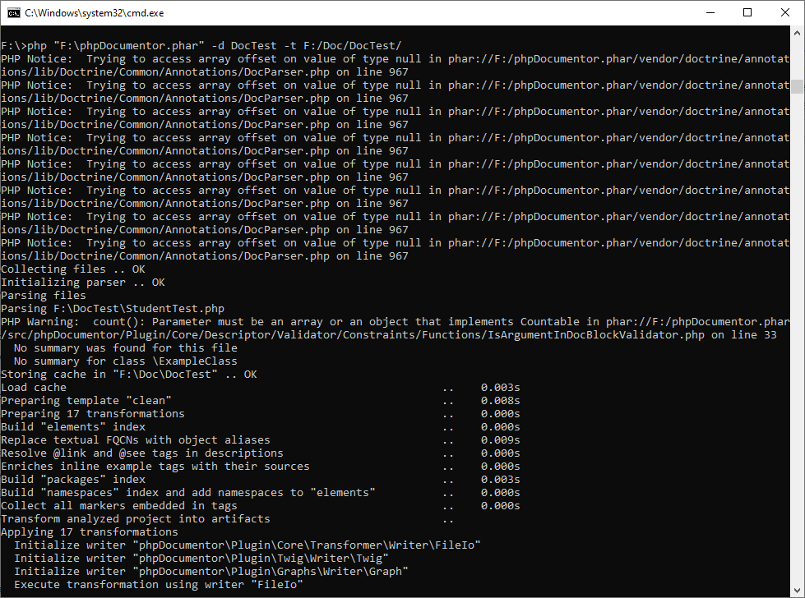

Рисунок 2 – Генерація документації

За замовченням документація генерується у файл типу HTML (рис. 3).

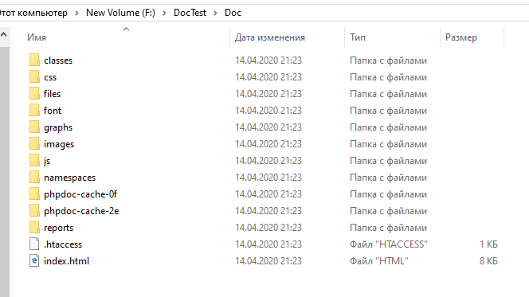

Рисунок 3 – Згенерована документація

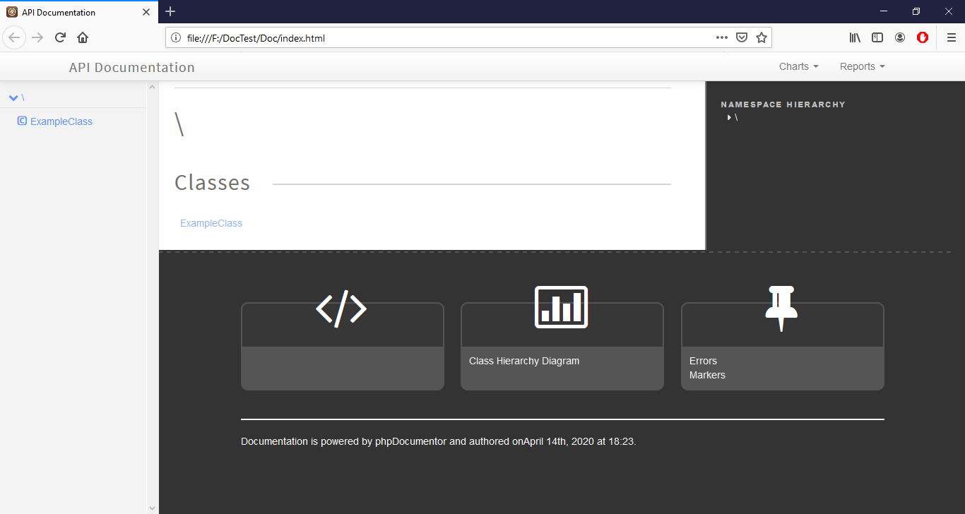

Рисунок 4 – Відображення задокументованих класів.

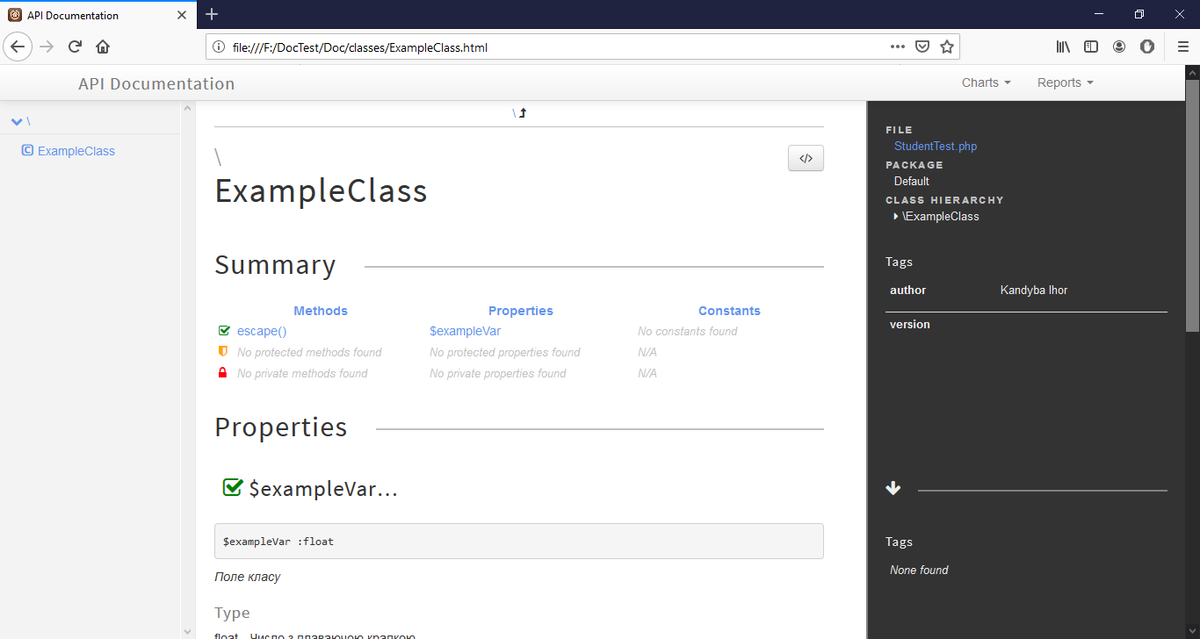

Рисунок 5 - Відображення окремого задокументованого класу.

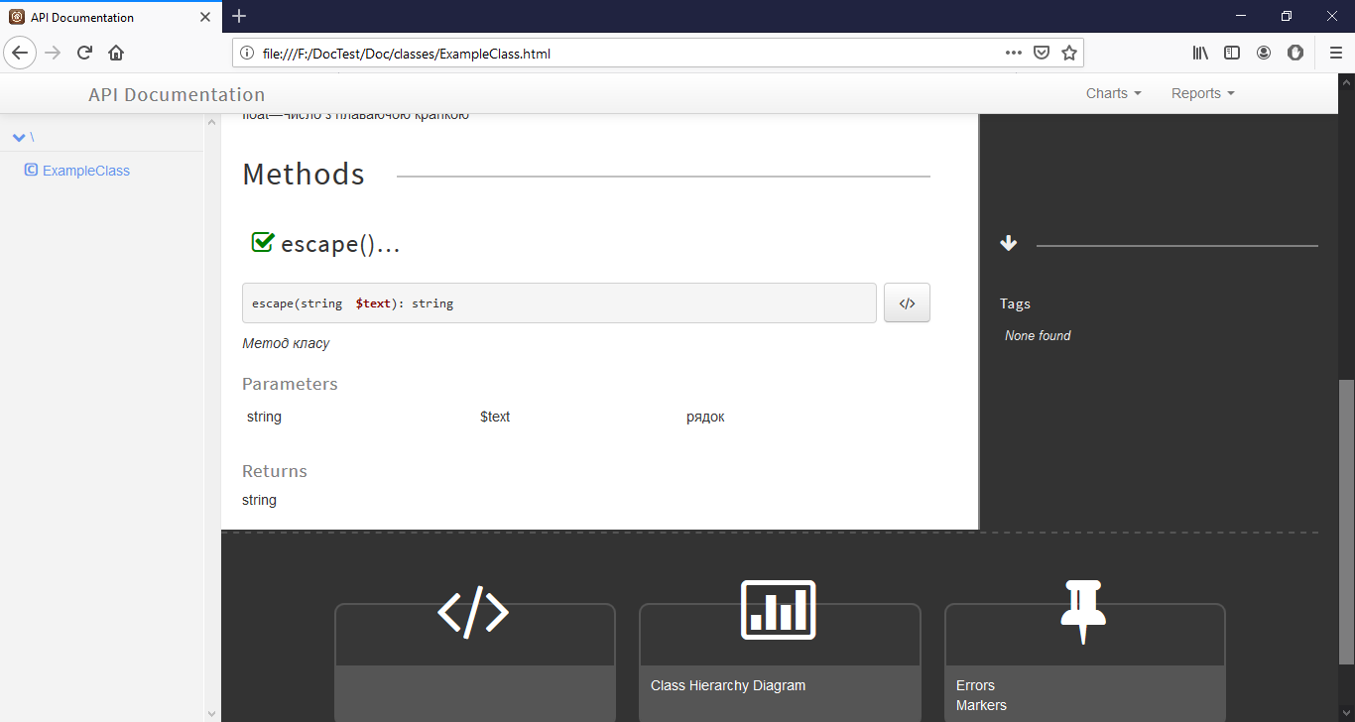

Рисунок 6 – Відображення задокументованих методів